Муниципальное бюджетное дошкольное образовательное учреждение «Детский сад общеразвивающего вида № 25 «Теремок» с приоритетным осуществлением физического развития воспитанников» города Невинномысска
Здание детского сада светлое, имеется центральное отопление, вода, канализация, сантехническое оборудование в удовлетворительном состоянии. Конструктивные особенности здания не предусматривают наличие подъемников и других приспособлений, обеспечивающих доступ инвалидов и лиц с ограниченными возможностями здоровья (ОВЗ). На центральном входе отсутствуют лестничные барьеры. В здании имеются поручни на лестничном марше. Здание оснащено системой противопожарной сигнализации и световым табло «Выход», видео наблюдением.
Организация обучения и воспитания детей с ограниченными возможностями здоровья определяются адаптированной образовательной программой дошкольного образования для детей с тяжелыми нарушениями речи (общим недоразвитием речи) и адаптированной образовательной программой дошкольного образования для детей с задержкой психического развития.
В детском саду имеются:
— групповые помещения — 11;
— физкультурный зал – 1.
— музыкальный зал-1;
— кабинет учителя — логопеда — 1;
— кабинет учителя-дефектолога -1;

Все помещения ДОУ оборудованы в соответствии с их функциональным назначением и соблюдением санитарно – гигиенических требований и доступны для использования инвалидами и лицами с ограниченными возможностями здоровья.

Реализуя федеральные государственные образовательные стандарты дошкольного образования наш коллектив создает развивающую предметно-пространственную среду, которая обеспечивает:
- возможность общения и совместной деятельности детей и взрослых;
- реализацию различных образовательных программ;
- учет национально-культурных, региональных условий;
- учет возрастных особенностей детей.

Развивающая предметно-пространственная среда образовательного учреждения (группы) соответствуют требованиям ФГОС ДО и включают соблюдение следующих принципов:
- насыщенность в соответствии с возрастными возможностями и содержанию Программы;
- трансформируемость пространства, изменение среды в зависимости от образовательной ситуации;
- полифункциональность материалов, разнообразие использования различных составляющих предметной среды;
- вариативность среды, периодическая сменяемость игрового материала;
- доступность среды, свободный доступ детей к играм, игрушкам, материалам, пособиям, обеспечивающим все основные виды детской деятельности.

В групповых комнатах пространство организовано таким образом, чтобы было достаточно места для занятий игровой и самостоятельной деятельности. Групповые помещения ДОУ имеют игровую и столовую зону, комнату для раздевания, и туалетную, в том числе приспособленные для использования инвалидами и лицами с ограниченными возможностями здоровья. Каждая группа имеет свое название и лицо.

Созданная с учетом возрастных особенностей детей и современными требованиями, развивающая среда в группах формирует игровые навыки у детей и способствует развитию личности дошкольника. В целом она организована так, чтобы материалы и оборудование, необходимые для осуществления любой деятельности были доступны детям и убирались ими на место самостоятельно, что дает возможность обеспечивать в группах порядок и уют.

Для различных видов физической активности воспитанников в физкультурных уголках групп имеется спортивный игровой инвентарь для организации двигательной активности детей в течение дня, подвижных игр, индивидуальной работы с воспитанниками, в том числе приспособленный для использования инвалидами и лицами с ограниченными возможностями здоровья.

Созданы игровые уголки для проведения сюжетно-ролевых игр, в каждой группе имеются уголки изодеятельности, театрализованной деятельности, музыкальные и физкультурные уголки для самостоятельной деятельности детей. Всё это позволяет успешно решать педагогические задачи и создаёт все условия для физического, эстетического и экологического воспитания.

В качестве ориентиров для подбора материалов и оборудования в группах выступают общие закономерности развития ребёнка на каждом возрастном этапе. Подбор материалов и оборудования осуществляется для тех видов деятельности ребёнка, которые в наибольшей степени способствуют решению развивающих задач на этапе дошкольного детства (игровая, продуктивная, познавательно-исследовательская деятельности), а также с целью активизации двигательной активности ребёнка. Все материалы и оборудование отвечают гигиеническим, педагогическим и эстетическим требованиям.

В каждой возрастной группе имеются дидактические игры, пособия, игрушки, методическая и художественная литература, необходимые для организации разных видов деятельности детей, в том числе приспособленные для использования инвалидами и лицами с ограниченными возможностями здоровья.

Для организации конструктивной деятельности детей в каждой группе помимо различных наборов настольных конструкторов используются тактильные и крупногабаритные современные конструкторы.

В группах используется ноутбук, что обеспечивает доступ к информационным системам и информационно-коммуникационным сетям, в том числе инвалидам и лицам с ограниченными возможностями здоровья.
Игровые дошкольные -общее количество: Дошкольные — 8 групп

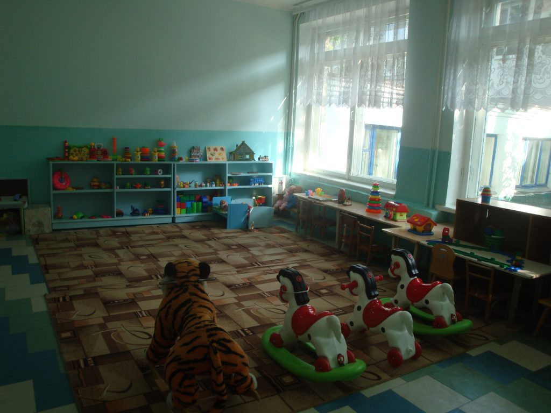
ясельные — 3 группы

Назначение: проведение НОД; проведение совместной, индивидуальной, деятельности.
Оснащение: детская мебель, развивающие игры и пособия, модульная мебель, спортивные уголки, детские костюмы для сюжетно- ролевых игр, детская мебель для практической деятельности, книжный уголок, коррекционные игры, различные виды театров.

Предметно-развивающая среда в групповых помещениях, обеспечивает реализацию основной образовательной программы ДОУ, включает совокупность образовательных областей, обеспечивающих разностороннее развитие детей с учетом их возрастных и индивидуальных особенностей по основным направлениям – физическому, социально-личностному, познавательному, речевому и художественно-эстетическому, а так же совместную деятельность взрослого и ребенка и свободную самостоятельную деятельность самих детей.

Приемные оснащены индивидуальными шкафами для одежды, имеют информационные стенды для родителей, постоянно действующие выставки детского творчества.
Приемные –73.6 м
Приемная Назначение: инфомационно — просветительская работа.
Оснащение: наглядно – информационные уголки, выставки детского рисунка, поделок, детские шкафчики для раздевания, лавочки.
Назначение: дневной сон; гимнастика после сна.
Оснащение: кровати.

Для реализации адаптированной основной образовательной программы ДОУ используются специальные пособия и дидактические материалы для коллективного и индивидуального пользования для лиц с ограниченными возможностями здоровья и инвалидов:

логопедический инструментарий (специальные приспособления для логопедической коррекции); иллюстративно-дидактические ресурсы; игровые ресурсы; ресурсы для развития ручного праксиса и тактильной чувствительности; ресурсы для развития дыхания; рефлексивные ресурсы).

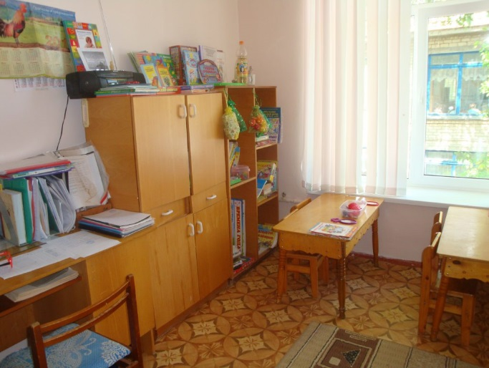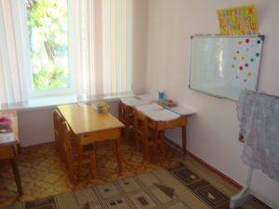
Кабинет учителя — логопеда для под групповых занятий для лиц с ограниченными возможностями здоровья и инвалидов:
Назначение:индивидуальная и под групповая коррекционная образовательная деятельность (диагностика и коррекция звуков);консультативная работа с родителями и педагогами.
Оснащение: развивающие игры и пособия, методическая литература, развивающие игрушки, зеркало, детские столы, стулья.
Кабинет учителя — дефектолога для под групповых занятий для лиц с ограниченными возможностями здоровья и инвалидов:
Назначение:индивидуальная и под групповая коррекционная образовательная деятельность;консультативная работа с родителями и педагогами;
Оснащение: развивающие игры и пособия, методическая литература, развивающие игрушки, детские столы, стулья.

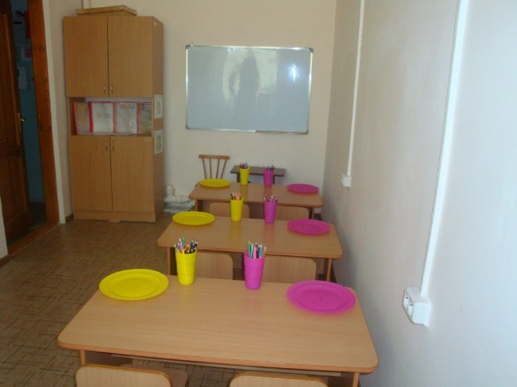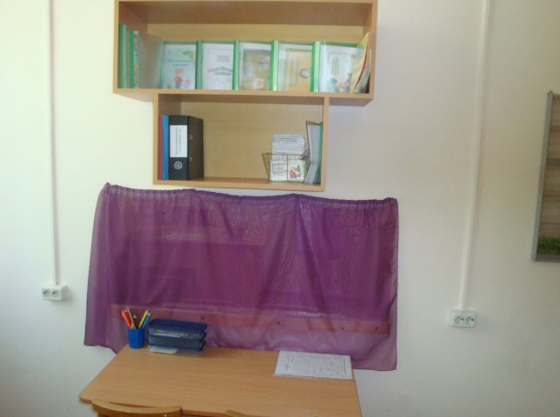
умывальные с туалетными –41.2 м2
Административные :кабинет заведующей –15.5 м² кабинет старшего воспитателя – 7.5 м² ,
Назначение: методическая работа с воспитателями; консультирование; методическое обеспечение.
Оснащение: компьютер, принтер, сканер, брашюратор, наглядные пособия, учебные пособия, методическая литература по разным разделам образовательной программы, тематические наборы для игр, канцелярские товары

Условия охраны здоровья воспитанников,

в том числе инвалидов и лиц с ограниченными возможностями здоровья

Имеется полностью оснащенный лицензированный медицинский кабинет.

Имеются ростомер, весы, динамометры, тонометры, холодильник, медицинские шкафы, кушетка и пр. Оборудован процедурный кабинет, изолятор.

В начале и конце учебного года педиатр и педагоги проводят обследование физического развития детей. Постоянно контролируется выполнение режима, карантинных мероприятий, проводится лечебно-профилактическая работа с детьми. Ведется постоянный контроль за освещением, температурным режимом в ДОУ, за питанием.
Медицинские: процедурный кабинет- 8.9 м²
Назначение: профилактические процедуры;консультирование родителей и сотрудников учреждения.
Оснащение: шкаф медицинский двухстворчатый, шкаф для медикаментов, тумбочка, стол, стол ростомер, стеллаж для документов, полка, холодильник, стол прививочный, шкаф, бикс, тумбочка для уборочного инвентаря, кушетка медицинская, кровать детская, стол.
Медицинское обслуживание детей в детском саду осуществляется в соответствии с договором на оказание медицинских услуг и соглашения о взаимодействии:
· организуются профилактические осмотры;
·проведение санитарно-просветительской работы;
·контроль питания;
·организация и проведение противоэпидемических и профилактических мероприятий
Санитарно-гигиеническое состояние учреждения соответствует требованиям СанПин 2.4.1.3049-13: световой, воздушный и питьевой режимы поддерживаются в норме. С целью снижения заболеваемости проводятся профилактические и закаливающие мероприятия (утренняя, корригирующая с использованием дыхательных упражнений, пальчиковая гимнастики, воздушные ванны, правильная организация прогулки, соблюдение температурного режима в течение дня)
процедурный кабинет изолятор – 5.1, м²
кабинет профилактических осмотров – 10.1 м²изолятор
медицинский кабинет
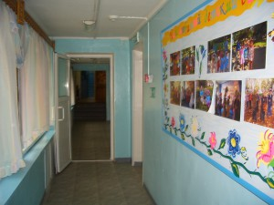
коридор
коридоры, тамбуры- 19 м²,
Лестничные марши
санузлы– 4.4 м². Хозяйственные: по стирочный цех –17. 3м²,кладовые – 7.1 м² ,
Учебно-лабораторные:
спортивный зал, музыкальный зал – 50.8 м²
Музыкальный зал
Назначение: занятия по музыкально-ритмической деятельности; индивидуальные занятия; тематические досуги; развлечения; театрализованные представления; праздники, утренники; производственные собрания; родительские собрания и прочие мероприятия для родителей.
Оснащение: магнитофон, музыкальный центр, пианино, интерактивный экран.

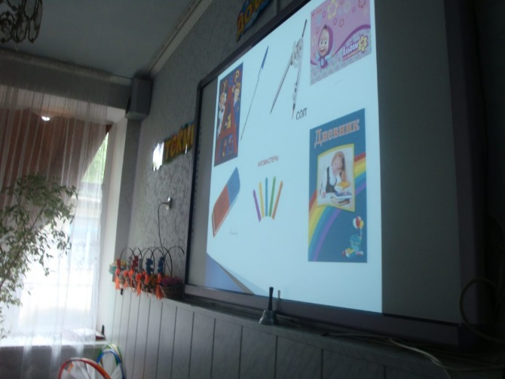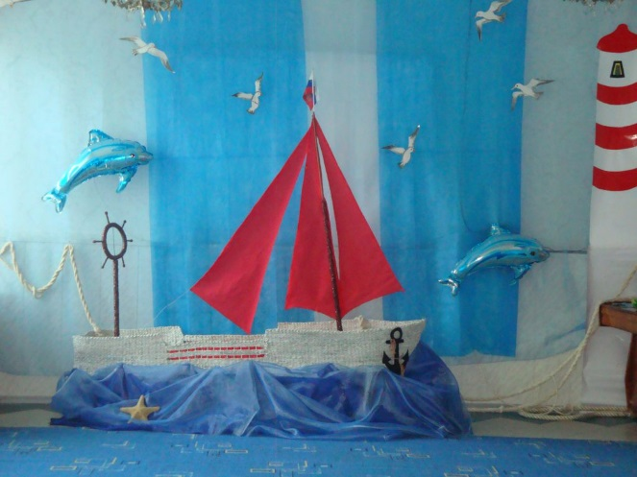

В музыкальном зале имеется интерактивная доска проектор, ноутбук

для лиц с ограниченными возможностями здоровья и инвалидов

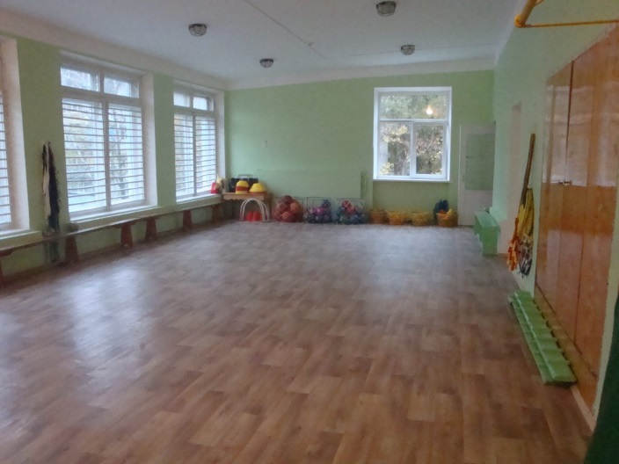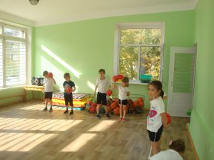
Физкультурный зал
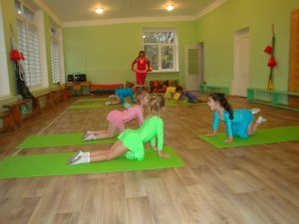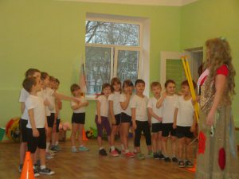
Назначение: Непосредственно образовательная деятельность; утренняя гимнастика; спортивные досуги.
Оснащение: мячи, гантели, обручи, кегли, гимнастические палки, атрибуты для спортивных игр, шведская стенка. Музыкальный центр.
В ДОУ в наличии открытая физкультурная площадка, которая используется в соответствии с расписанием организованной образовательной деятельности.

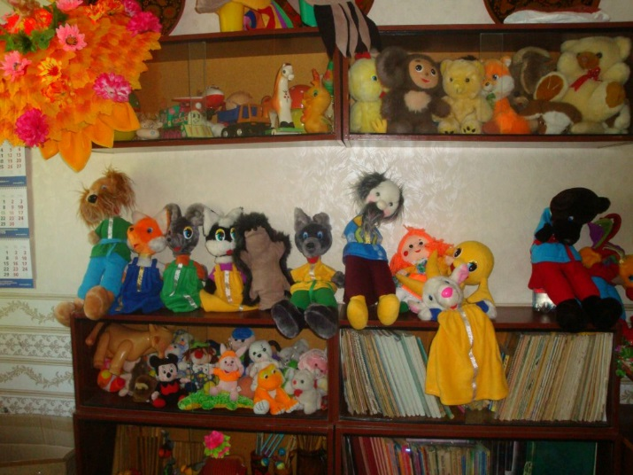
Кабинет театральной студии для работы с детьми общеразвивающей,
комбинированной, и компенсирующей направленности.
Назначение: подготовка к театрализованным постановкам в ДОУ с детьми дошкольного возраста и с детьми ОВЗ и инвалидами. Оснащение: атрибуты, костюмы, куклы, театр Биба Бо.
Пищеблок
цех сырой продукции – 8.6м²цех готовой продукции-40.6м², кладовая для сыпучих продуктов – 7.8 м²
Оборудование и персонал пищеблока детского сада осуществляют потребность воспитанников в четырехразовом питании. Создание отдельного меню для инвалидов и лиц с ОВЗ не практикуется.
Назначение: приготовление пищи;горячий цех с раздаточной;моечная зона для кухонной посуды;стол для обработки мяса, стол для обработки рыбы;кладовая сухих продуктов; кладовая для овощей; помещение холодильных камер.
Оснащение: спецодежда, электронные весы, жарочный шкаф, жарочный шкаф на 3 секции, электрокипятильник, протирочная машина для сырой продукции, мясорубка для готовой продукции, холодильное оборудование.

В МБДОУ № 25 г. Невинномысска имеется доступ к сети Интернет по договору с провайдером ООО «Мобайл-Тренд» (тарифный план «Бюджетный» — 1 канал со скоростью передачи данных по 40 Мбит/с). Интернет-трафик осуществляется через систему контроля доступа к интернету «rejector.ru». Также имеется фильтрация трафика на стороне провайдера услуг Интернет ООО «Мобайл-Тренд». Свободный доступ воспитанников к электронным образовательным ресурсам не предусматривается. Инвалиды и лица с ОВЗ могут участвовать в образовательном процессе на общих основаниях. Официальный сайт учреждения имеет версию сайта для слабовидящих.
Доступ к информационным системам и информационно-телекоммуникационным сетям
В ДОУ создано единое информационное пространство, обеспечивающее эффективную социализацию родителей в условиях информационного общества. Информационная база ДОУ оснащена:
- электронной почтой;
- локальной сетью;
- выходом в Интернет;
- разработан и действует дошкольный сайт.
На сегодняшний день ДОУ имеет в своем распоряжении 6 компьютеров, 5 принтеров, 5 сканеров, 1 ноутбук, 1 проектор, 1 интерактивную доску и средства сетевого взаимодействия, поддерживающие оперативный обмен информацией в режиме электронной почты.
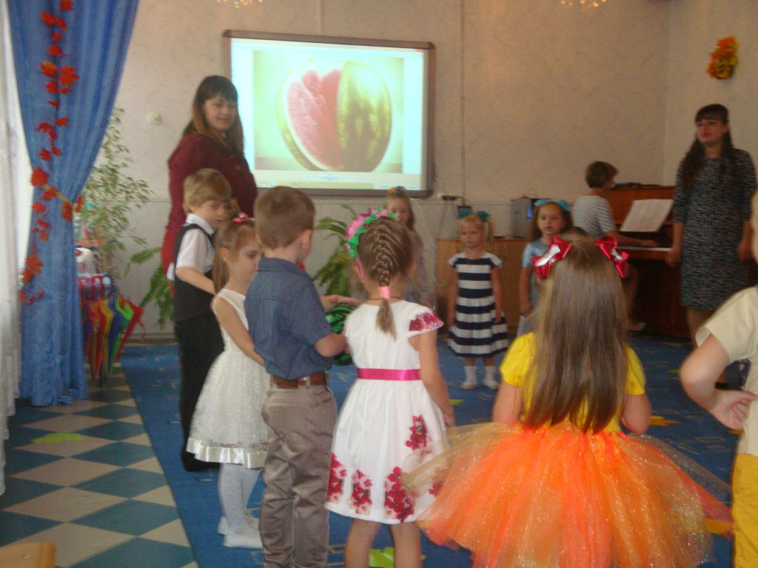
Активно используется почта для электронного документооборота, сбора и обмена управленческой, статистической информации. Компьютерные технологии стали активно использоваться в административной, учебной, психолого-педагогической деятельности.
ДОУ оснащено компьютерной техникой.
В методическом кабинете имеется в наличии и пополняется методическое мультимедийное обеспечение: мультимедиа программы по Основной общеобразовательной программы дошкольного образования, программы административно-управленческого характера, выход в Интернет.
В музыкальном зале имеется интерактивное оборудование, которое является общедоступным для детей, воспитателей,специалистов ДОУ, в нем проводятся не только занятия, но и семинары, педсоветы, методические объединения, родительские собрания, конкурсы. Компьютеры имеют локальную сеть и выход в Интернет.
Сайт является визитной карточкой дошкольной организации. Основной задачей создания сайта является освещение учебной, воспитательной и экспериментальной работы и знаменательных событий в жизни детского сада . На сайте информация представлена в едином стиле и формате; оформление сайта является строгим и единым на всех подчиненных страницах; содержится множество фотографий касающихся различных направлений деятельности ДОУ, анимационные и графические объекты, имеются ссылки на текстовые документы, Интернет ресурсы; сам сайт открыт для дальнейшего развития.
Электронные образовательные ресурсы доступ к которым обеспечивается родителями законными представителями для детей.
Родители и законные представители МБДОУ № 25 имеют доступ к следующим цифровым образовательным ресурсам:
официальный сайт Министерства образования и науки Российской Федерации
— http://www.mon.gov.ru;федеральный портал «Российское образование»
— http://www.edu.ru;информационная система «Единое окно доступа к образовательным ресурсам»
— http://window.edu.ru; единая коллекция цифровых образовательных ресурсов
— http://school-collection.edu.ru; федеральный центр информационно-образовательных ресурсов
— http://fcior.edu.ru.Каталог детских ресурсов
— http://www.kinder.ru Большой, регулярно пополняющийся каталог, в котором собраны ссылки на различные ресурсы для ребят и про ребят. Каждый ресурс имеет описание и «возрастные» рекомендации
Бесплатная детская электронная библиотека
—http://flashsait.com Библиотека сказок, мифов и легенд
—http://www.teremok.in Библиотека для детей «Лукошко сказок»
— http://www.lukoshko.netжурнал для детей 6-12 лет «Мурзилка»
— http://www.murzilka.orgДетские электронные презентации и клипы
—http://viki.rdf.ruДетский безопасный интернет
— http://gogul.tv
ЭНЦИКЛОПЕДИИ, СЛОВАРИ, СПРАВОЧНИКИ
— Рубрикон — http://www.rubricon.comКрупнейший информационно-энциклопедический проект российского Интернета. Сервер содержит полные электронные версии известных энциклопедий и словарей (Большая советская энциклопедия, Малая медицинская энциклопедия, Энциклопедический словарь Брокгауза и Ефрона, Энциклопедия «Города России», Энциклопедия «Мифы народов мира», Литературный энциклопедический словарь и т.д.) — всего более 60 названий.
— Энциклопедия «Кругосвет» — http://krugosvet.ruСайт создан в помощь школьникам и студентам. Основные разделы: история, гуманитарные науки, культура и образование, медицина, наука и техника, науки о Земле, страны мира, спорт. Поиск ведется по тематическим рубрикам и ключевым словам, по одному или по всем разделам одновременно.
— Портал ВСЕОБУЧ — все об образовании
— http://www.edu-all.ru — MультиЛекс Online: электронные словари онлайн — http://www.online.multilex.ru
— Cловари русского языка на портале «Грамота.ру» — http://www.slovari.gramota.ru
— Служба тематических толковых словарей «Глоссарий.ру» — http://www.glossary.ru
— Толковый словарь В.И.Даля — http://www.vidahl.agava.ru
— Яндекс.Словари — http://www.slovari.yandex.ru — Мегаэнциклопедия «Кирилл и Мефодий»
— http://www.megabook.ru
— Детская энциклопедия «Потому.ру» —http://potomy.ru
— Инновационная образовательная сеть «Эврика» —http://www.eurekanet.ru

